USMERJEN PROSTI ČAS
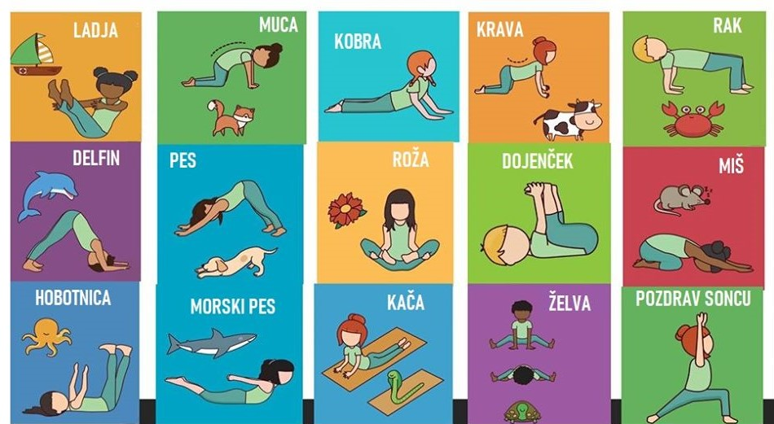
Joga in sproščanje. Oboje vpliva super na vsakega od nas. Poskusi! Biti popolnoma sproščen in misliti na nič ni enostavno. Važno je, da poskusiš in vztrajaš. Vsak potrebuje svoj čas, da se navadi. In…vaja dela mojstra, če mojster dela vajo Mislim, da imamo sedaj več kot dovolj časa, da se naučimo. Oboje je super izvajati vsak dan – z joga položaji se raztegnemo, sproščanje pa nas umiri (morda pred spanjem ali, ko enostavno to potrebujemo).
Začeli bomo aktivno, zaključili pa v »morski zvezdi« - v iskanju svojega skritega tihega kotička.
Poišči primeren prostor in se loti vaj. Vsaki nameni 2 krat 10 sekund (počasi preštej do 10) in ne pozabi na umirjeno dihanje. Nato greš k naslednjemu položaju. Vrstni red ni pomemben. Uživaj v razgibavanju Za ozadje si daš lahko spodnjo glasbo (klik).

https://www.youtube.com/watch?v=5HrkXT5Bc9E

MORSKA ZVEZDA – leža na hrbtu, roki in nogi rahlo odmaknjeni od telesa; raztegni se kakor zvezda na topli mivki, popolnoma se sprosti. Si tukaj in zdaj, sledi glasbi (povezava zgoraj) in svojemu dihanju. Če te zmoti kakšna misel, jo lepo pozdravi in dovoli, da jo odnese stran. Sproščanje naj sprva traja 3 minute.
Zaključimo tako, da telo ponovno nežno prebudimo s premikanjem prstkov na rokah in nogah, pretegovanjem in, ko si pripravljen/a, odpri oči in sproščeno nadaljuj svoj dan.

Lep dan želimo učitelji/ce opb

